BƯỚC 1: XÁC ĐỊNH ENTITY, ATTRIBUTE VÀ KHÓA CHÍNH
Entity | Attribute cần lưu | Khóa chính (PK) đề xuất
HOC_VIEN | MaHV, HoTen, NgaySinh | MaHV
KHOA_HOC | MaKH, TenKH, SoTietHoc | MaKH
DANG_KY (Thực thể trung gian) | MaHV_FK, MaKH_FK, DiemSo | Khóa chính ghép: (MaHV_FK, MaKH_FK)

BƯỚC 2: QUAN HỆ CÁC THỰC THỂ VÀ SƠ ĐỒ ERD (CROW'S FOOT NOTATION)
Phá vỡ quan hệ nhiều - nhiều ($N-N$) giữa HOC_VIEN và KHOA_HOC bằng cách sử dụng thực thể trung gian DANG_KY:
- Một học viên (HOC_VIEN) có thể đăng ký $0$ hoặc nhiều khóa học Quan hệ $1-N$ từ HOC_VIEN đến DANG_KY.
- Một khóa học (KHOA_HOC) có thể được đăng ký bởi $0$ hoặc nhiều học viên Quan hệ $1-N$ từ KHOA_HOC đến DANG_KY.
- Bảng trung gian DANG_KY chứa hai khóa ngoại (MaHV_FK, MaKH_FK) đồng thời làm khóa chính ghép.
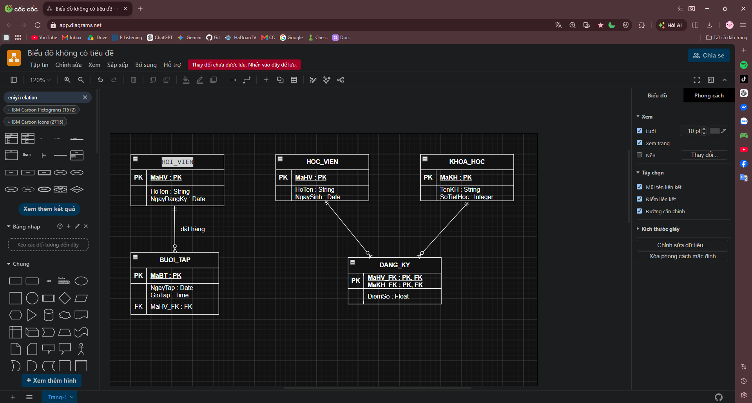

BƯỚC 3: CHUẨN HÓA DỮ LIỆU1. Phân tích vi phạm dạng chuẩn 2NF:
- Khóa chính ghép hiện tại: (MaHV, MaKH).
- Cột vi phạm 2NF: Cột TenKH.
- Nguyên nhân: Dạng chuẩn 2NF yêu cầu tất cả các thuộc tính không phải khóa phải phụ thuộc hoàn toàn vào toàn bộ khóa chính ghép.

2. Đề xuất tách bảng đạt chuẩn 2NF:
Tách bảng nháp thành 2 bảng độc lập:
- Bảng KHOA_HOC
Các cột: MaKH, TenKH
Khóa chính (PK): MaKH.
- Bảng DANG_KY
Các cột: MaHV, MaKH, DiemSo.
Khóa chính (PK ghép): (MaHV, MaKH).
Khóa ngoại (FK): MaHV tham chiếu đến HOC_VIEN(MaHV), MaKH tham chiếu đến KHOA_HOC(MaKH).
Bảng mới | Danh sách cột | Khóa chính (PK) / Khóa ngoại (FK)
KHOA_HOC | MaKH, TenKH, SoTietHoc | PK: MaKH
DANG_KY | MaHV, MaKH, DiemSo | PK ghép: (MaHV, MaKH)  FK: MaHV, MaKH

